
计算机组成原理 ·实验报告·

合肥工业大学计算机学院
本科生实验报告

实验三

专 业 名 称 ：计算机科学与技术
课 程 名 称 ：计算机组成原理
指 导 教 师 ：丁贤庆
学 生 学 号 ：2000xxxxxx
学 生 姓 名 ：xxx

二○二五年四月

郑 重 声 明

本人呈交的实验报告，是在指导老师的指导下，独立进行实验工作所取得的成果，所有数据、图片资料真实可靠。尽我所知，除文中已经注明引用的内容外，本实验报告不包含他人享有著作权的内容。对本实验报告做出贡献的其他个人和集体，均已在文中以明确的方式标明。

本人签名： xxx 日期： 4.23

1 实验目的和意义

一、 实验目的
1. 熟悉vivado的编译环境；
2. 了解在 Vivado 环境下运用 Verilog HDL 语言的编程开发流程，包括源程序的编写、编译、模拟仿真。
二、 实验内容
1. Vivado 环境下源程序的编写、编译
2. 模拟仿真
三、 实验要求
1. 在Vivado 环境下完成对简单电路工作情况的仿真模拟；
2. 实现以下组合逻辑功能：单信号输出，多信号输出，真值表。
2 实验环境介绍
2.1 Vivadio
Vivado 是 Xilinx 公司推出的一款集成开发环境，主要用于 FPGA 和 SoC 的设计、开发和仿真。它支持硬件描述语言如 Verilog 和 VHDL，适用于 FPGA 设计的从源代码编写、综合、实现、仿真、验证到生成位流文件的全流程

2.2 Verilog HDL
Verilog 是一种硬件描述语言，它用于描述数字电路的行为和结构。Verilog 语言可以被用于设计和模拟数字逻辑电路，是 FPGA 和 ASIC 设计中广泛应用的一种语言。Verilog 通过定义模块、描述电路行为和时序，帮助设计人员将硬件系统进行建模。

3 设计思路

3.1 总体设计思路
当使用 Verilog编写设计和测试代码时，通常需要一个清晰的设计流程， 设计代码用于描述硬件的结构和行为。它通常包括组合逻辑、时序逻辑、模块实例化等内容。测试代码用于验证设计的功能是否符合预期。它为设计提供输入信号，并监视输出信号的变化。测试平台代码通常不会包含时钟生成逻辑（除非需要自定义），通常会包含时钟驱动、复位信号以及一些测试用例。波形图是用来显示信号随时间变化的图形，这对于验证时序逻辑的正确性至关重要。在仿真过程中，我们可以通过 $dumpfile 和 $dumpvars 语句来生成波形文件。

4 实验结果及分析
4.1 实验代码及分析
题目1：
Design.sv:
module dff (
input clk,
input cp,
input d,
output reg q,
output reg qn
);

always @(posedge clk) begin
if (cp == 1'b0) begin
end else begin
if (d == 1'b0) begin
q <= 1'b0;
qn <= 1'b1;
end else begin
q <= 1'b1;
qn <= 1'b0;
end
end
end

endmodule

test.sv：
`timescale 1ns/1ps

module tb_dff();

reg clk;
reg cp;
reg d;
wire q;
wire qn;

dff uut (
.clk(clk),
.cp(cp),
.d(d),
.q(q),
.qn(qn)
);

initial begin
clk = 0;
forever #5 clk = ~clk;
end

initial begin
cp = 0;
d = 0;

#(7*10) clk_action(0, 0);
#(2*10) clk_action(0, 1);
#(7*10) clk_action(1, 0);
#(3*10) clk_action(1, 1);
#(7*10) clk_action(1, 0);
#(2*10) clk_action(0, 1);
#(7*10) clk_action(0, 0);
#(3*10) clk_action(1, 1);

#100 $finish;
end

task clk_action(input reg clk_val, input reg d_val);
begin
cp = 1;
d = d_val;
@(posedge clk);
cp = 0;
end
endtask

initial begin
$dumpfile("waveform.vcd");
$dumpvars(0, tb_dff);
end

endmodule

题目2：
Design.sv:
module dff_async_reset (
input clk,
input cp,
input d,
input r,
output reg q,
output reg qn
);

always @(posedge clk or posedge r) begin
if (r == 1'b1) begin
q <= 1'b0;
qn <= 1'b1;
end else if (cp == 1'b1) begin
if (d == 1'b1) begin
q <= 1'b1;
qn <= 1'b0;
end else begin
q <= 1'b0;
qn <= 1'b1;
end
end
end

endmodule

testbench.sv:
`timescale 1ns/1ps

module tb_dff_async_reset();

reg clk, cp, d, r;
wire q, qn;

dff_async_reset uut (
.clk(clk),
.cp(cp),
.d(d),
.r(r),
.q(q),
.qn(qn)
);

initial begin
clk = 0;
forever #5 clk = ~clk;
end

initial begin
r = 0; cp = 0; d = 0;

#(7*10) do_input(0, 0, 0); // R=0, clk=0, D=0
#(2*10) do_input(0, 0, 1); // R=0, clk=0, D=1
#(7*10) do_input(0, 1, 0); // R=0, clk=1, D=0
#(3*10) do_input(0, 1, 1); // R=0, clk=1, D=1
#(7*10) do_input(1, 0, 0); // R=1, clk=0, D=0
#(2*10) do_input(1, 0, 1); // R=1, clk=0, D=1
#(7*10) do_input(1, 1, 0); // R=1, clk=1, D=0
#(3*10) do_input(1, 1, 1); // R=1, clk=1, D=1

#100 $finish;
end

task do_input(input reg r_val, input reg cp_val, input reg d_val);
begin
r = r_val;
cp = cp_val;
d = d_val;
@(posedge clk);
end
endtask

initial begin
$dumpfile("waveform_async.vcd");
$dumpvars(0, tb_dff_async_reset);
end

endmodule

题目3：
Design.sv:
module counter10 (
input clk,
input r,
input x,
output reg [3:0] q
);

always @(posedge clk or negedge r) begin
if (!r) begin
q <= 4'd0;
end else begin
if (x == 1'b0) begin
q <= (q == 4'd9) ? 4'd0 : q + 1;
end else begin
q <= (q == 4'd0) ? 4'd9 : q - 1;
end
end
end

endmodule
testbench.sv:
`timescale 1ns/1ps

module tb_counter10();

reg clk, r, x;
wire [3:0] q;

counter10 uut (
.clk(clk),
.r(r),
.x(x),
.q(q)
);

initial begin
clk = 0;
forever #1 clk = ~clk;
end

initial begin
r = 0;
#(20*7);
r = 1;

x = 0;
#(20*2);

x = 1;
#(20*7);

#(20*3);

#100 $finish;
end

initial begin
$dumpfile("waveform_counter.vcd");
$dumpvars(0, tb_counter10);
end

endmodule

题目4：
Design.sv:
module shift_register (
input logic clk,
input logic [1:0] s,
input logic dsl, dsr,
input logic [3:0] din,
output logic [3:0] q
);

always_ff @(posedge clk) begin
case (s)
2'b00: q <= q;
2'b01: q <= {q[2:0], dsr};
2'b10: q <= {dsl, q[3:1]};
2'b11: q <= din;
endcase
end

endmodule

testbench.sv:
`timescale 1ns/1ps

module tb_shift_register();

logic clk;
logic [1:0] s;
logic dsl, dsr;
logic [3:0] din;
wire [3:0] q;

shift_register uut (
.clk(clk),
.s(s),
.dsl(dsl),
.dsr(dsr),
.din(din),
.q(q)
);

initial begin
clk = 0;
forever #1 clk = ~clk;
end

initial begin
din = 4'b1101;
dsl = 1;
dsr = 1;

s = 2'b11; #3;
s = 2'b10; #7;
s = 2'b11; #3;
s = 2'b01; #2;
s = 2'b11; #3;
s = 2'b00; #7;

#10 $finish;
end

initial begin
$dumpfile("waveform_shift.vcd");
$dumpvars(0, tb_shift_register);
end

endmodule

4.2 实验截图分析
题目1：
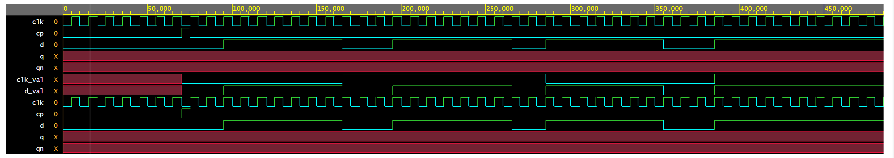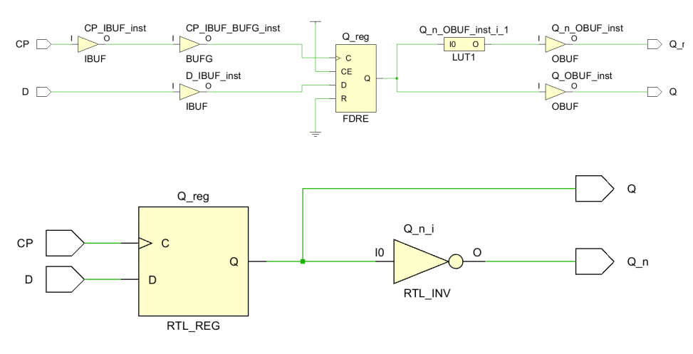

题目2：
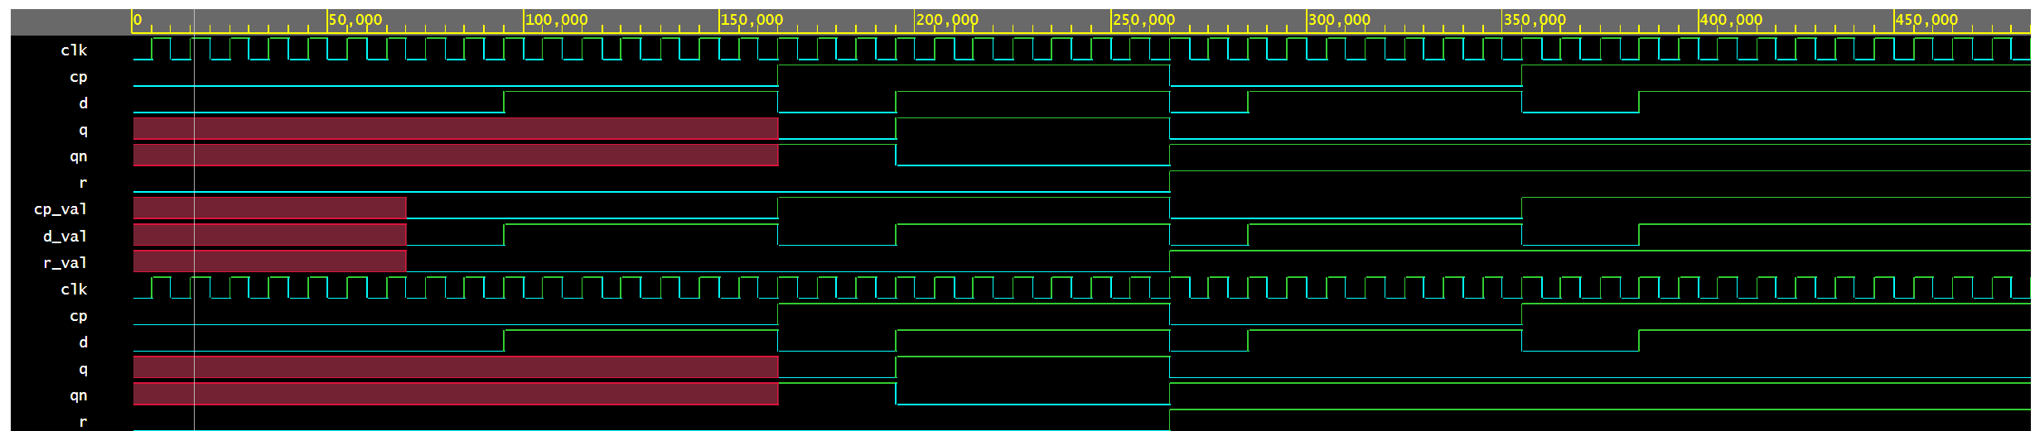
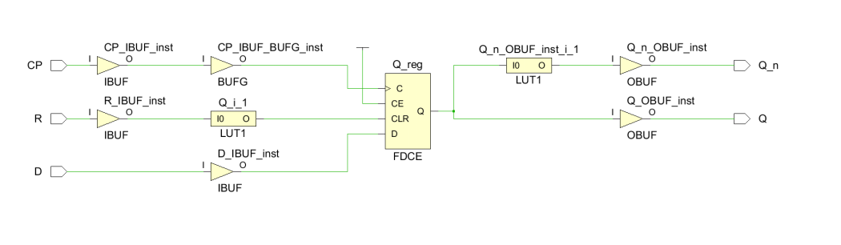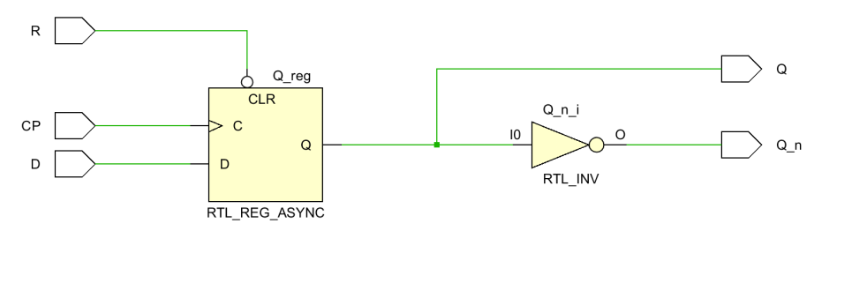
题目3：

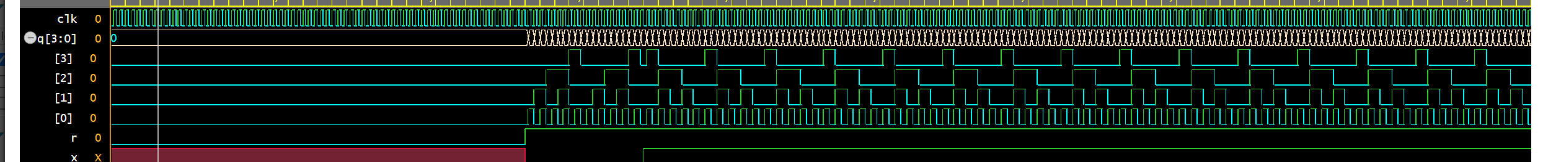

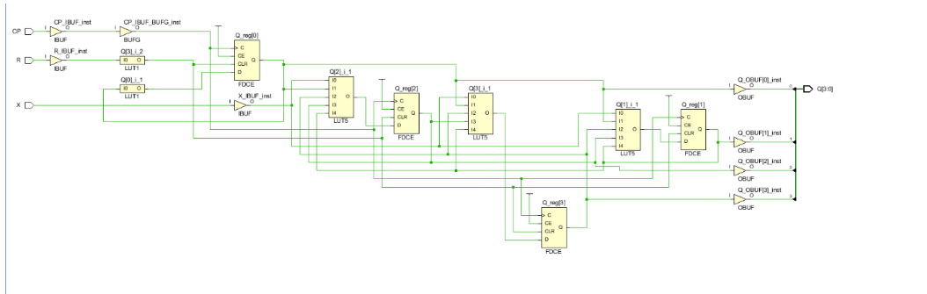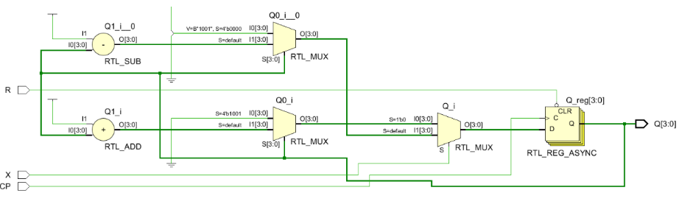
题目4：

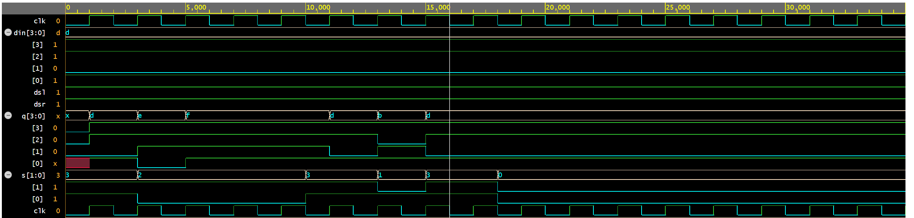
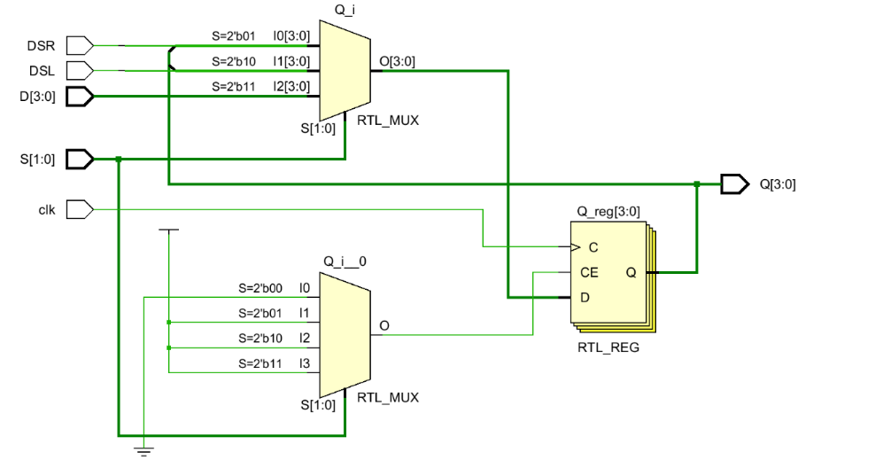
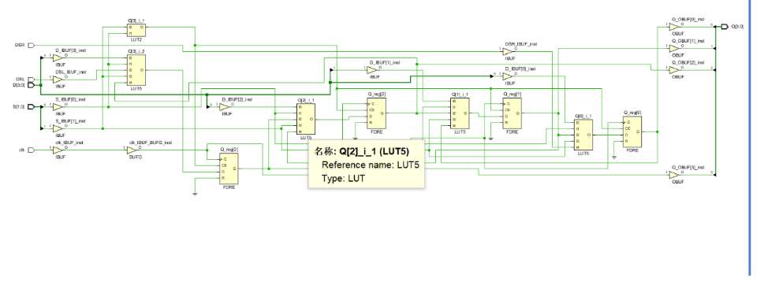

参考文献
[1] 戴军，袁惠新.verilog基础应用[J].计算机技术，2022，22（2）：59-64

教师评语评分
评语：

评分：

评阅人：
年 月 日
（备注：对该实验报告给予优点和不足的评价，并给出百分之评分。）

